Информация
Аграфеновской сельской библиотеки о проведенных мероприятиях.

4 января: «В гостях у матушки Метелицы» игровая программа.
Матушка Метелица, ее дочь Льдинка, Дед Мороз и Снегурочка встречали дорогих гостей из теплых стран. Гости, как и полагается, приехали не без подарков. Они преподнесли своим снежным друзьям теплый восточный танец и неведомую зверушку. Баба-Яга, узнав об этом, решила испортить праздник, чем огорчила Снегурочку, Льдинка успокоила ее и познакомила с символом года Петушком. Они все вместе поиграли в интересные игры подготовленные Петей Петушком.
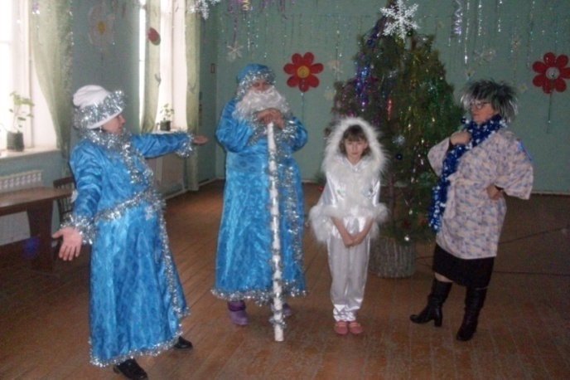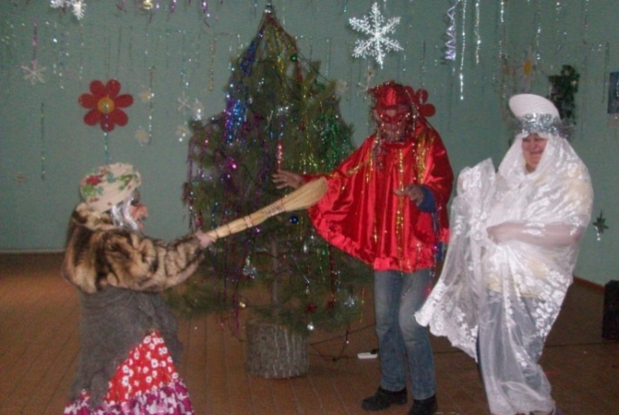

6 января: «Вьюговей» игры на свежем воздухе.
Все присутствующие разделились на четыре команды и в мастерской Деда Мороза (площадка возле СДК) принялись за изготовление снежных скульптур. Результатом соревнований стали грозные стражники, медведица Маша, черепаха Милашка и снежная машина Джип. Среди изобилия снежных скульптур было трудно определить победителя, поэтому победила дружба. В награду все получили массу положительных эмоций, здоровый румянец на щеках и горячий чай с конфетами.
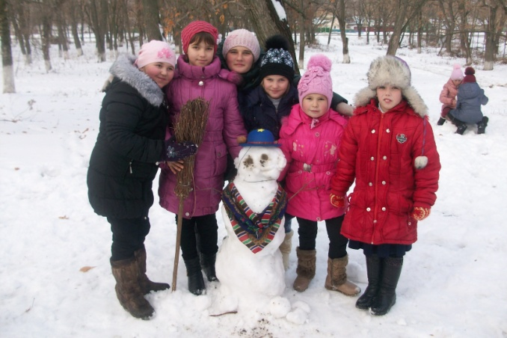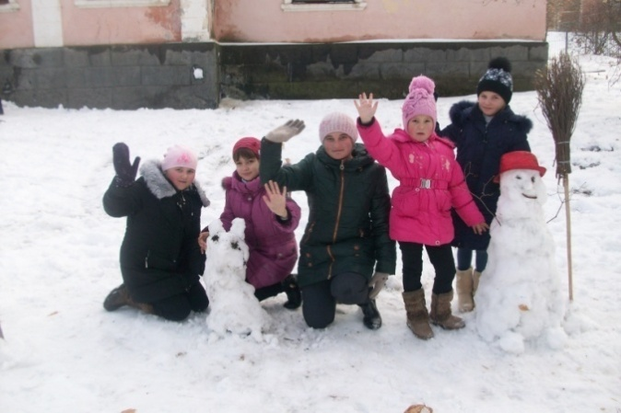

В осенне-зимний период актуальной является тема «Пожара». Всем нам известно пожары сами по себе невозникают, они являются следствием нашей неосторожности обращения с огнем и нарушением правил пожарной безопасности. В связи с этим в Аграфеновской сельской библиотеке (с работниками СДК) при участии подростков и молодежи была проведена учебная тревога, целью которой являлось: организовать эвакуацию людей из здания; рассказать о правилах пользования огнетушителем и противопожарным инвентарем.
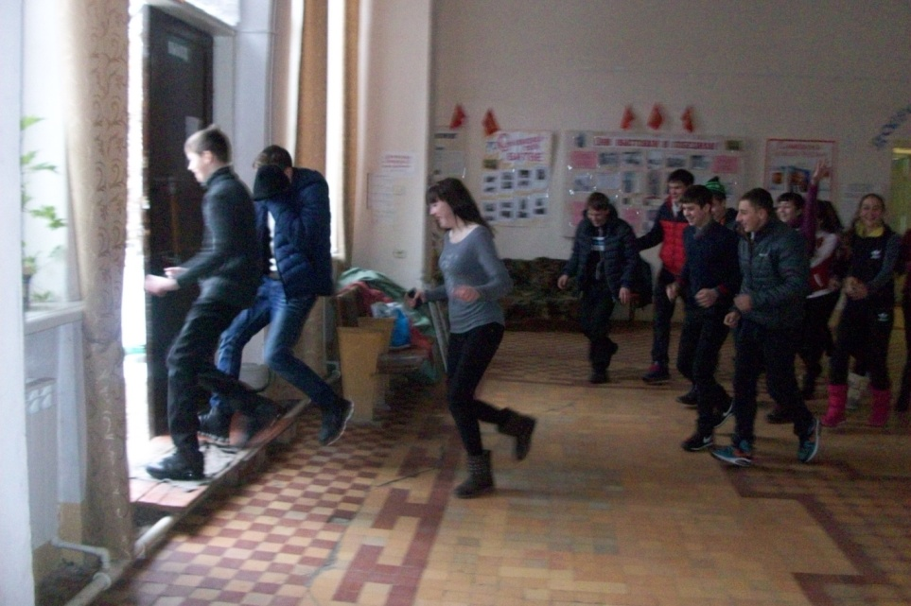
Эвакуация людей из здания
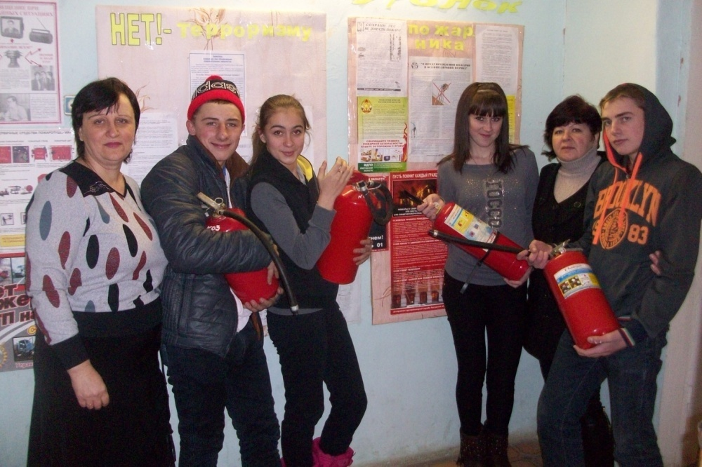
Инструктаж пользования огнетушителем.
Рекомендации по предупреждению пожара и последствий от них

